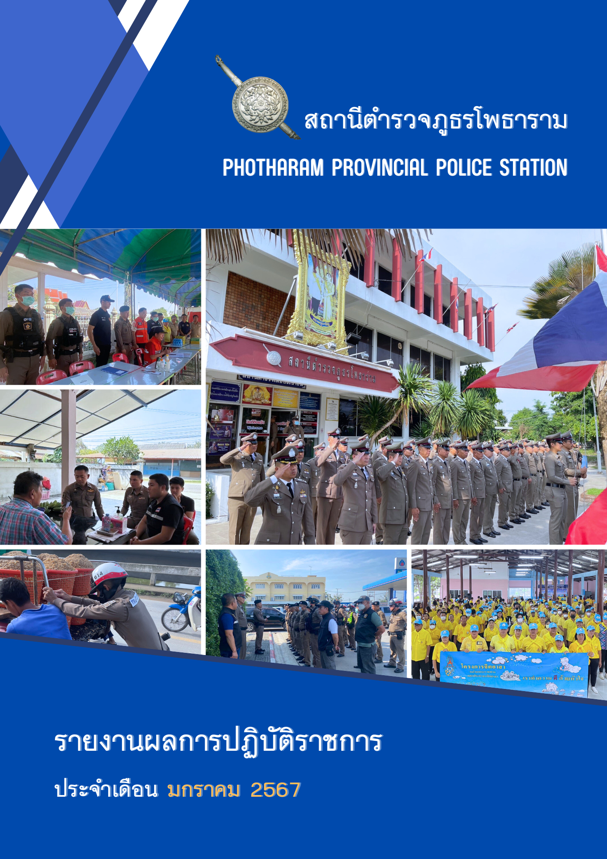

คำนำ

ตามการประเมินคุณธรรมและความโปร่งใสในการดำเนินงานของหน่วยงานภาครัฐ (Integrity and Transparency Assessment : ITA) สถานีตำรวจ ประจำปีงบประมาณ พ.ศ.2567 ตัวชี้วัดที่ 9 การเปิดเผยข้อมูล
ตัวชี้วัดย่อยที่ 9.2 การบริหารงาน ข้อ O7 กำหนดให้รายงานผลการปฏิบัติราชการประจำหน่วยโดยให้แสดงรายงาน
การปฏิบัติราชการประจำเดือนของสถานีตำรวจในรอบ 7 เดือนแรก ของปีงบประมาณ พ.ศ.2567 (ตุลาคม 2566 -
มีนาคม 2567) แยกเป็นรายเดือน และเผยแพร่เป็นประจำทุกเดือน บนเว็บไซต์ของสถานีตำรวจ
สถานีตำรวจภูธรโพธาราม จึงได้สรุปผลการปฏิบัติราชการประจำเดือน มกราคม 2567 โดยแยกผล
การปฏิบัติเป็น 5 สายงาน ประกอบด้วย งานป้องกันปราบปราม, งานจราจร, งานสืบสวน, งานสอบสวน และงานอำนวยการ เพื่อเผยแพร่ข้อมูลการปฏิบัติงานบนเว็บไซต์ของสถานีตำรวจภูธรโพธารามต่อไป



พันตำรวจเอก
(ชัชชน นราวุฒิพร)
ผู้กำกับการสถานีตำรวจภูธรโพธาราม
1 มีนาคม 2567
สารบัญ
เรื่อง หน้า
รายงานการปฏิบัติราชการงานป้องกันปราบปราม 1
รายงานการปฏิบัติราชการงานจราจร 3
รายงานการปฏิบัติราชการงานสืบสวน 5
รายงานการปฏิบัติราชการงานสอบสวน 7
รายงานการปฏิบัติราชการงานอำนวยการ 9

รายงานการปฏิบัติราชการประจำ เดือน มกราคม พ.ศ. 2567
ประจำปีงบประมาณ พ.ศ. 2567
(งานป้องกันปราบปราม) สถานีตำรวจภูธรโพธาราม

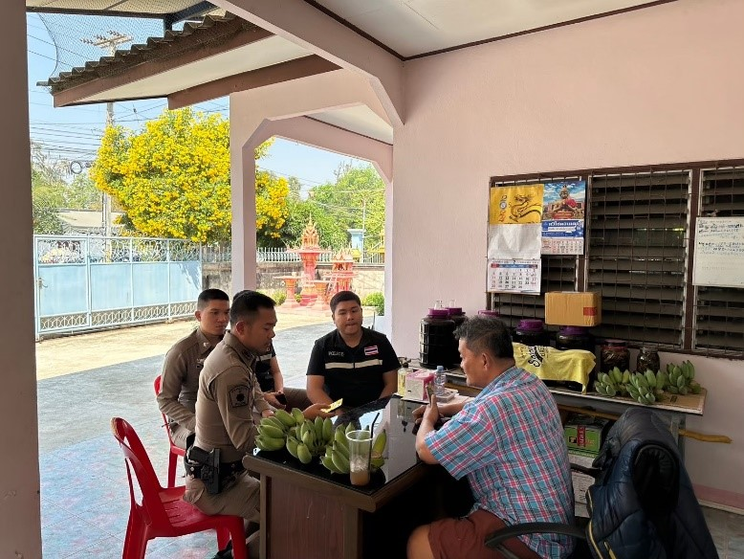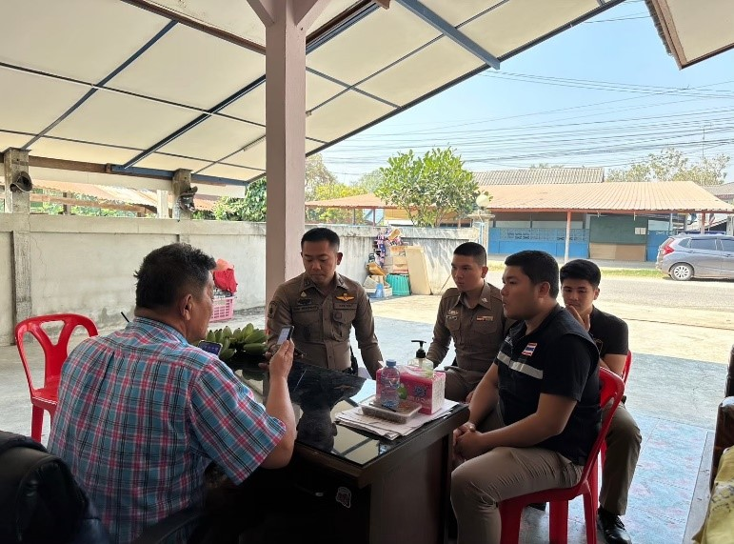

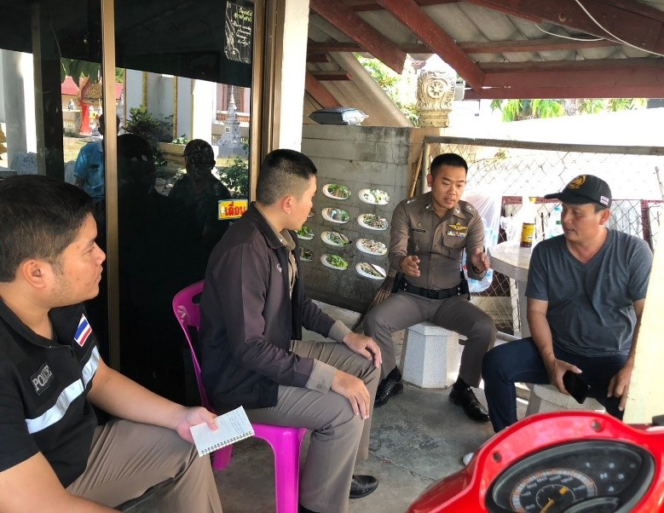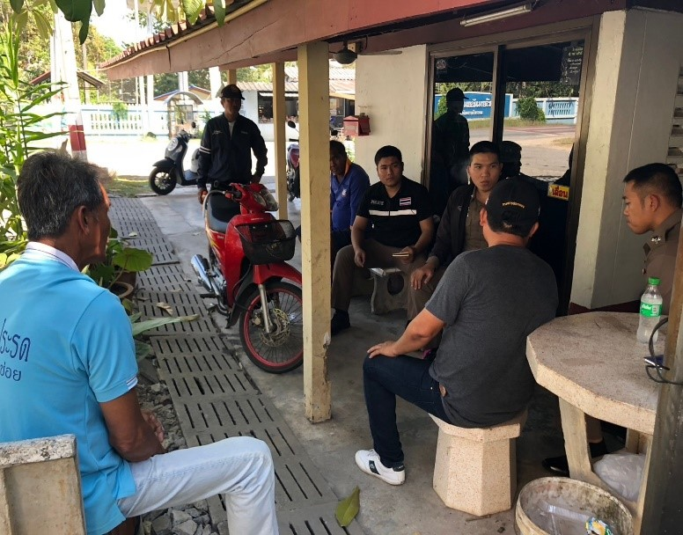

เมื่อวันที่ 15 มกราคม 2567 เวลา 10.00 น. พ.ต.ต.รักษิต ตติยศุภกรกุล สวป.(ชส) สภ.โพธาราม
พร้อมชุดชุมชนสัมพันธ์ สภ.โพธาราม ร่วมประชุมกับกำนัน และผู้ใหญ่บ้าน ต.บ้านสิงห์ อ.โพธาราม จ.ราชบุรี
เกี่ยวกับโครงการ RTP Cyber Village

รายงานการปฏิบัติราชการประจำ เดือน มกราคม พ.ศ. 2567
ประจำปีงบประมาณ พ.ศ. 2567
(งานจราจร) สถานีตำรวจภูธรโพธาราม

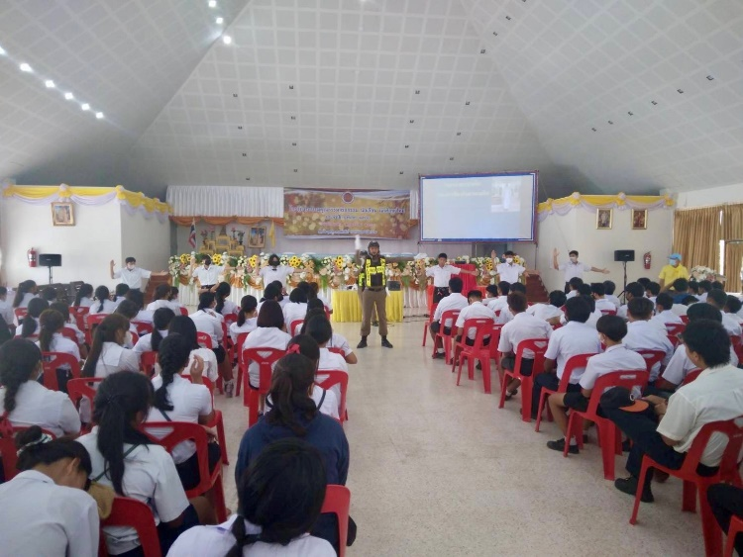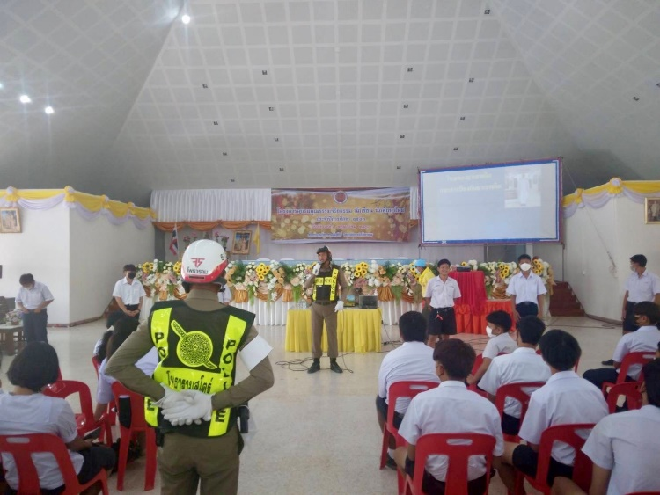

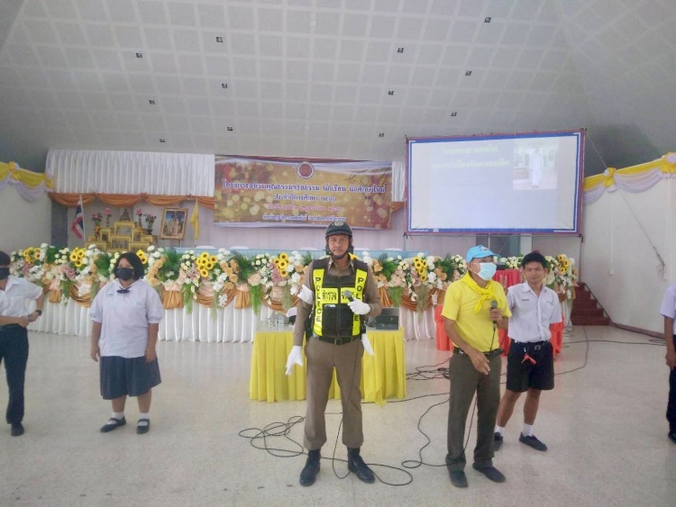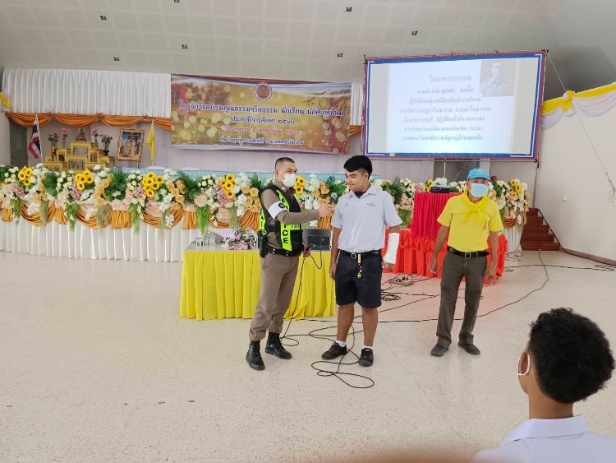

เมื่อวันที่ 25 มกราคม 2567 เวลา 13.30 น. ร.ต.ท.ไพฑูรย์ เล็กบำรุง รอง สว.(ป.) สภ.โพธาราม พร้อมเจ้าหน้าที่ตำรวจซึ่งปฏิบัติหน้าที่งานจราจร สภ.โพธาราม ร่วมบรรยายให้ความรู้เกี่ยวกับสัญญาณมือจราจร เพื่อให้เด็กนักเรียนและนักศึกษาเข้าใจสัญญาณมือของเจ้าหน้าที่ตำรวจขณะให้ความสะดวกจราจรบริเวณหน้าโรงเรียนโพธาวัฒนาเสนี
และวิทยาลัยเทคนิคโพธาราม แก่เด็กนักเรียนระดับมัธยมศึกษา ชั้นปีที่ 1-3 โรงเรียนโพธาวัฒนาเสนี
และนักศึกษาวิทยาลัยเทคนิคโพธาราม ณ วิทยาลัยเทคนิคโพธาราม อ.โพธาราม จ.ราชบุรี

รายงานการปฏิบัติราชการประจำ เดือน มกราคม พ.ศ. 2567
ประจำปีงบประมาณ พ.ศ. 2567
(งานสืบสวน) สถานีตำรวจภูธรโพธาราม
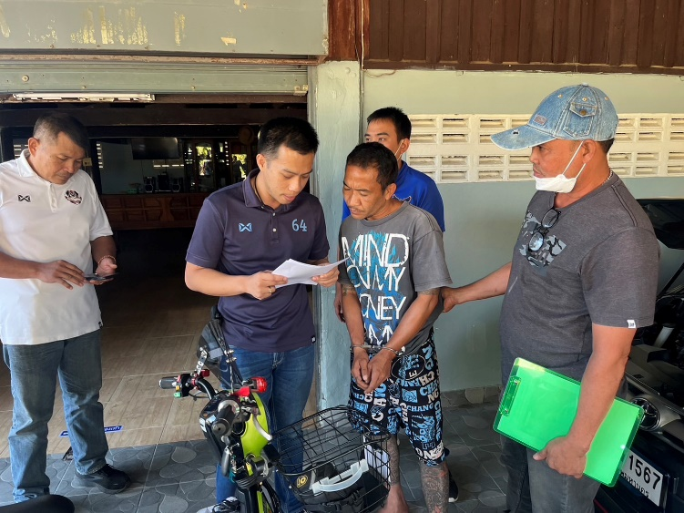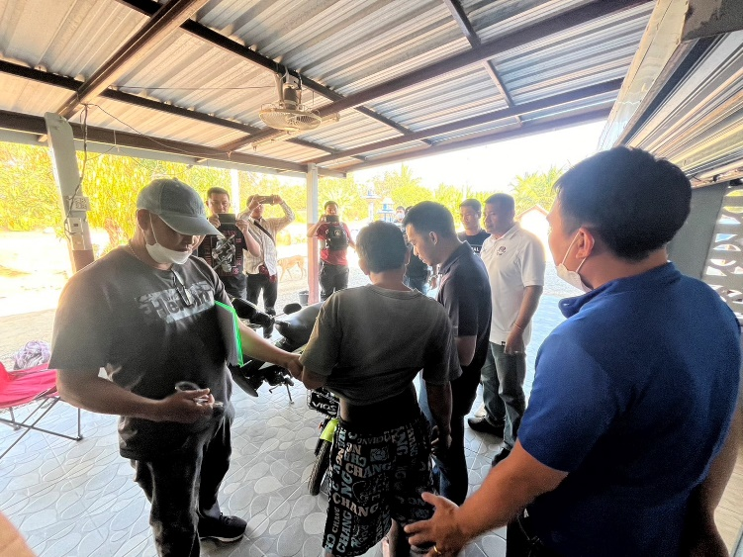

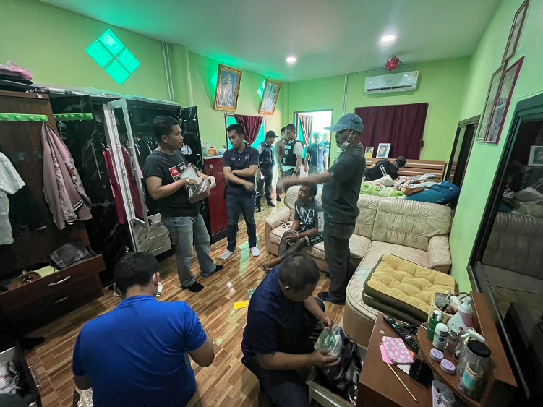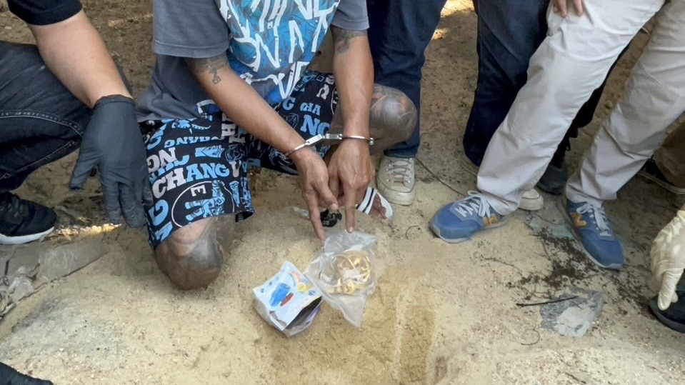

สืบเนื่องจากกรณีเมื่อวันที่ 16 ธ.ค. 66 เวลาประมาณ 16.45 น. ได้มีคนร้ายเป็นชาย จำนวน 1 คน
ใช้รถจักรยานยนต์ไม่ติดแผ่นป้ายทะเบียน เข้าไปก่อเหตุชิงทรัพย์ร้านทองมังกรคู่ภายในห้างโลตัสโพธาราม
ต.โพธาราม จ.ราชบุรี โดยใช้อาวุธมีดยาว และค้อนทุบกระจก ได้ทรัพย์สินเป็นทองรูปพรรณน้ำหนักรวม 18.5 บาท
หลบหนีไป เจ้าหน้าที่ตำรวจชุดสืบสวน สภ.โพธาราม ได้ออกติดตามสืบสวนอย่างต่อเนื่อง และมีการร่วมกับหน่วยอื่นในการติดตามคนร้ายมาโดยตลอด
จนกระทั่งเมื่อวันที่ 21 มกราคม 67 เวลาประมาณ 15.30 น. พ.ต.อ.ชัชชน นราวุฒิพร ผกก.สภ.โพธาราม
ได้รวบรวมพยานหลักฐานทางกล้องวงจรปิด และการหาข่าวในพื้นที่จนทราบว่า นายธีรศักดิ์ฯ มีตำหนิรูปพรรณตรงกัน
กับคนร้าย และได้สืบสวนทราบว่านายธีรศักดิ์ฯ ได้นำทองรูปพรรณที่ได้จากการชิงทรัพย์ ไปแบ่งขายที่ร้านทองแห่งหนึ่ง
ที่ห้างสรรพสินค้าย่านปิ่นเกล้า จึงได้รวบรวมพยานหลักฐานขออนุมัติศาลอออกหมายจับ และเข้าตรวจค้นจับกุมดังกล่าวจากการสอบถามนายธีรศักดิ์ฯผู้ต้องหา ยอมรับว่าได้ก่อเหตุดังกล่าวจริง และได้นำทองรูปพรรณบางส่วน
ไปซุกซ่อนที่กองทรายข้างบ้าน ส่วนรถจักรยานยนต์ที่ใช้ก่อเหตุได้แปลงสภาพ จอดอยู่ที่บ้าน โดยทองรูปพรรณบางส่วนได้นำไปแบ่งขายและซื้อพระเครื่อง จึงได้ตรวจยึดไว้เป็นของกลางและนำตัวผู้ต้องหาพร้อมของกลางส่งพนักงานสอบสวนดำเนินการตามกฎหมายต่อไป

รายงานการปฏิบัติราชการประจำ เดือน มกราคม พ.ศ. 2567
ประจำปีงบประมาณ พ.ศ. 2567
(งานสอบสวน) สถานีตำรวจภูธรโพธาราม

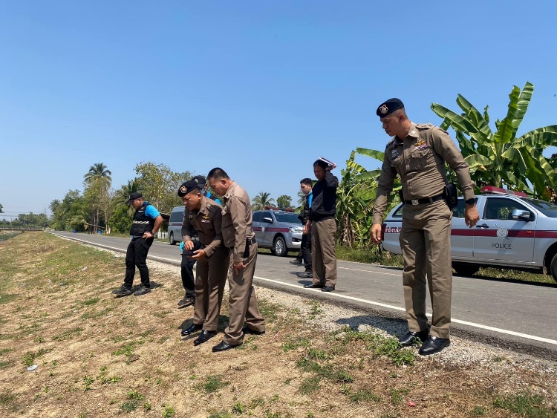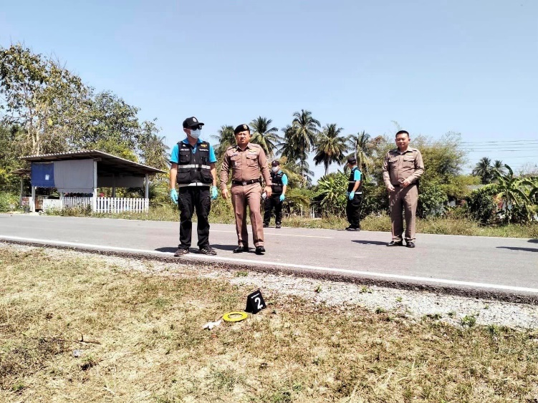

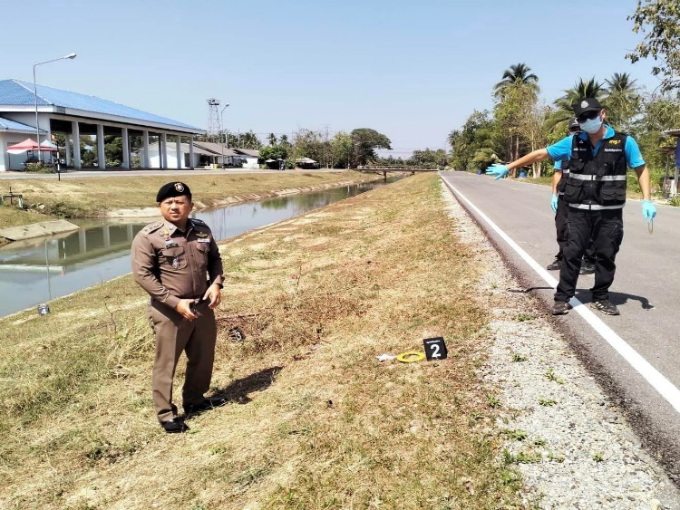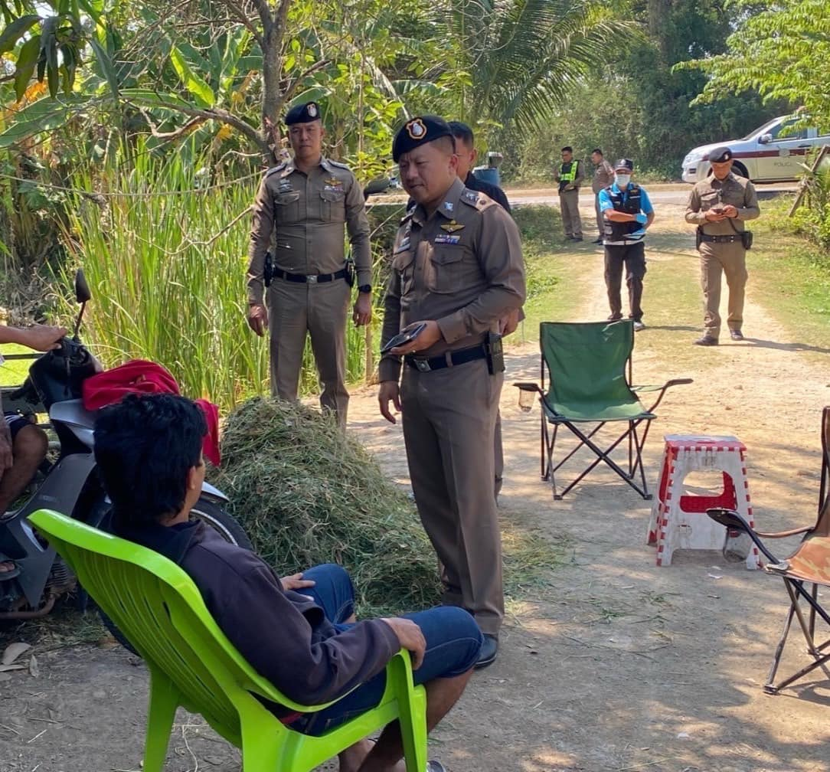

เมื่อวันที่ 8 มกราคม 2567 เวลา 12.30 น. พ.ต.อ.ชัชชน นราวุฒิพร ผกก.สภ.โพธาราม พร้อมด้วย
พ.ต.ท.รัชกฤช พัชรสุข รอง ผกก.(สอบสวน) สภ.โพธาราม, พนักงานสอบสวน และพิสูจน์หลักฐานจังหวัดราชบุรี
เข้าร่วมตรวจสอบกรณีกลุ่มวัยรุ่นทะเลาะวิวาท โดยมีการกล่าวอ้างถึงการปาระเบิด ณ หมู่ที่ ๖ ตำบลโพธาราม
อำเภอโพธาราม จังหวัดราชบุรี

รายงานการปฏิบัติราชการประจำ เดือน มกราคม พ.ศ. 2567
ประจำปีงบประมาณ พ.ศ. 2567
(งานอำนวยการ) สถานีตำรวจภูธรโพธาราม

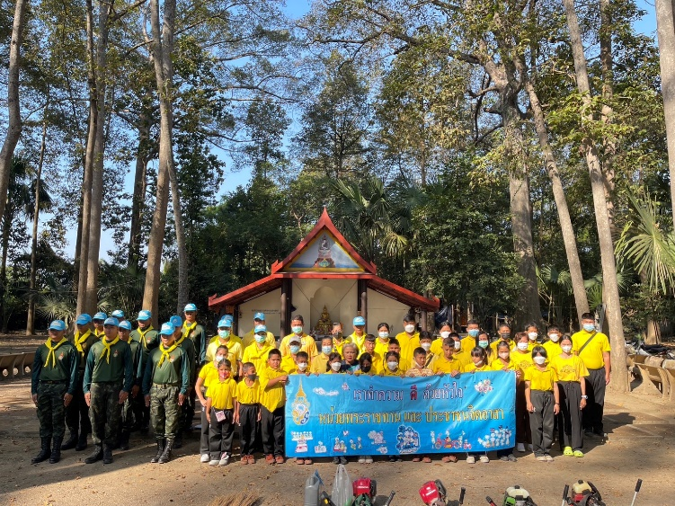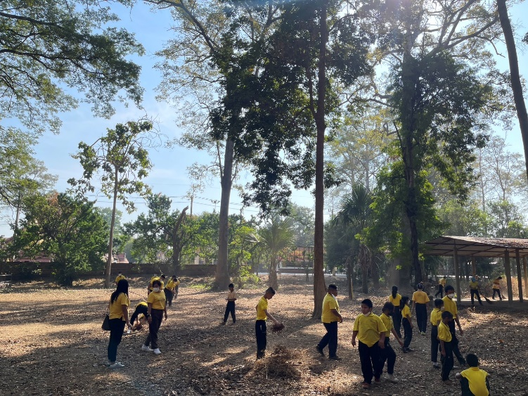

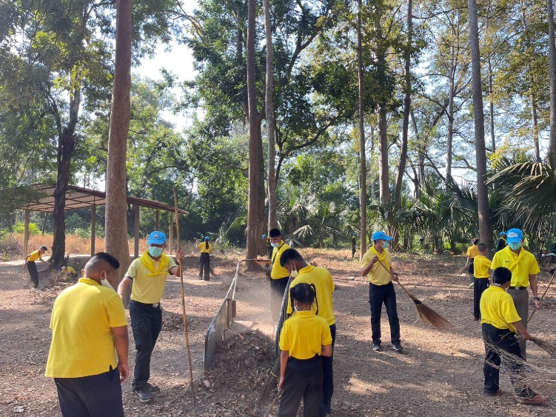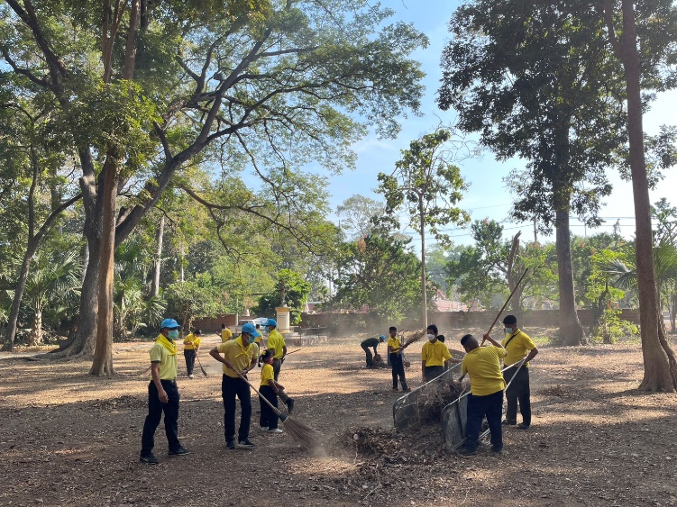

เมื่อวันที่ 10 มกราคม 2567 เวลา 09.30 น. พ.ต.ท.เกยูร พิมพ์โดด สว.ธร.สภ.โพธาราม พร้อมข้าราชการตำรวจ
จิตอาสา สภ.โพธาราม จำนวน 4 นาย ร่วมกับผู้ใหญ่บ้าน, ทหาร, คุณครู, นักเรียน และประชาชนจิตอาสา จำนวน 40 คนดำเนินกิจกรรมจิตอาสาบำเพ็ญสาธารณประโยชน์ ปรับปรุงภูมิทัศน์ให้เกิดความสะอาดเรียบร้อย ณ ลานธรรม
วัดพระศรีอารย์ อ.โพธาราม จว.ราชบุรี

